私の安全衛生宣言コンクールSafe Work TOKYO 2022
～ 第13次東京労働局労働災害防止計画最終年度 ～
「私の安全衛生宣言」募集！
「私の安全衛生宣言」募集！

東京労働局では、官民一体となった労働災害防止等の取組を推進しています。
この取り組みの一環として、「私の安全衛生宣言コンクールSafe Work TOKYO 2022」を開催し、職場における労働者自身の安全衛生宣言を広く募集します。
多数のご応募をお待ちしております。

募集期間：2022年７月１日（金）～ 10月７日（金）
応募資格：都内で働いている方
発表：入選された方に直接連絡
表彰式：2022年12月頃（予定）
募集期間：202２年７月１日（金）～ 10月７日（金）
応募資格：都内で働いている方
発表：入選された方に直接連絡
表彰式：2022年12月頃（予定）
あなたが発信している安全衛生宣言を
教えてください！！

安全第一を
心掛けています

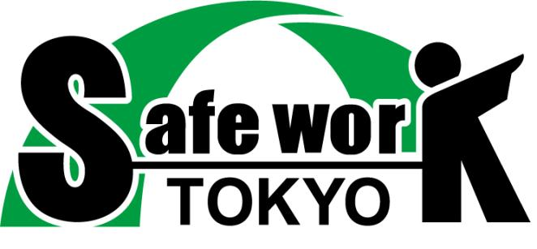
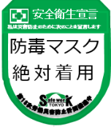
私は災害防止のために次のことを宣言します
第13次労働災害防止計画推進中
安全衛生宣言
労働災害を防ぐためには、
労働者一人ひとりの意識と行動も大変重要です。
「安全衛生宣言」は、ワッペン等に書き込むことにより、労働者一人ひとりの
安全衛生意識を促すものです。

私は災害防止のために次のことを宣言します
第13次労働災害防止計画推進中
安全衛生宣言

私は災害防止のために次のことを宣言します
墜落制止用
器具(安全帯)
と一体化！
毎日

一駅歩きます
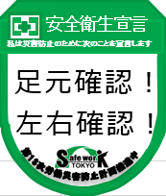
積荷絶対安定

昨年度（安全衛生宣言コンクール）の受賞作品
〇優秀賞
(安全部門) ・危ないと思ったら立ち止まり 確かめてから次の一歩を踏み出します
（労働衛生部門） ・私は、食事、運動、休養をしっかりとり、健康管理に努めます。

〇奨励賞
(安全部門) ・私は不安全行動を見逃しません 声掛けでみんなの安全を守ります
・急がず 慌てず 一呼吸 慣れず 流さず 指さし確認！！

（労働衛生部門） ・私もみんなも大事な人です。人も欠けてはいけません。安全第一、
健康第一に行動します。
・体調異変を感じたら報告相談すぐします。普段から何でも言える
関係築きます。

※応募様式は裏面をご覧ください
主催：東京労働局、（公社）東京労働基準協会連合会
安全衛生宣言作成のヒントは東京労働局ＨＰをご参照ください

コピー使用可
「私の安全衛生宣言」応募様式
～ 私の安全衛生宣言コンクールSafe Work TOKYO 2022 ～
１ 応募作品
安全衛生宣言

※ 応募様式１枚につき１つの作品をご記入ください。複数の作品を記入した場合は無効となります。
宣言の解説（省略可）
安全衛生宣言の意図するもの（就業場所・作業内容・取扱設備等に応じた宣言のイメージなど）についての
説明がありましたらご記入ください。

２ 応募区分（応募する部門の□にレ点を記入してください。）
□安全部門

（墜落・転落災害防止対策、転倒災害防止対策、高齢者災害防止対策など）

□労働衛生部門

（腰痛予防対策、熱中症予防対策、感染症防止対策など）

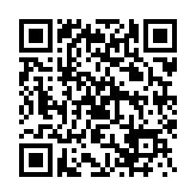
労働災害（事故）防止に対して、どのようなことを心掛けていますか？
応募様式の書き方は？ 応募のヒントは、東京労働局ＨＰまで！
（https://jsite.mhlw.go.jp/tokyo-roudoukyoku/news_topics/newpage_00018.htm）ll）

３ 応募者氏名及び連絡先
氏 名：
電話又はメールアドレスを記入してください。
連絡先： （自宅・携帯・会社）
所属事業場： （業種： ）
業種欄は、製造業、建設業、運輸業、小売業、医療業など
を記入してください。

応募締切り
10月７日（金）
祖そそ メール：sengen-safeworktokyo2022@toukiren.or.jp
応募先
ＦＡＸ：03-6380-8405（公益社団法人東京労働基準協会連合会）
又は 03-3512-1559（東京労働局労働基準部安全課）
（ﾒｰﾙｱﾄﾞﾚｽ、ﾌｧｸｽ番号はお間違えのないようにお願いします）

※メールでの応募は7月1日以降でお願いします。

